REGLEMENT INTERIEUR

TRAIL DU GRESIVAUDAN 2027

1/ PREAMBULE

- organisée par l’association ALPHA SPORT EVENT
- samedi 20 février 2027
- départ de Grenoble, place St Laurent
- arrivée Lumbin, plaine des sports
- contact : alpha.sport.event@gmail.com
- inscriptions : www.alpha-sport-event.fr

2/ LES COURSES

- « L’ express» ! 7km tout plat dans les plaines de Lumbin. Départ et arrivée à la plaine des sports (chemin des longs près). Départ 17h15.
A partir de 15ans.

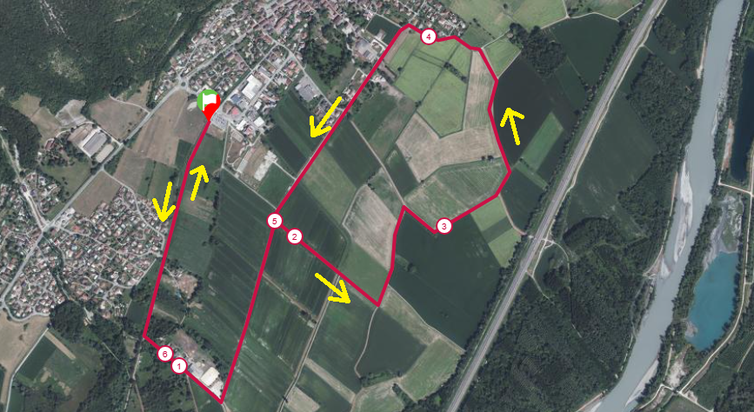

- Le grand trail : RELAIS (à 2 ou 3) dans le sens Grenoble /Lumbin. !!

- Relai 1 (10km 800d+/400d-)
- Relai 2 (12km 550d+/8000d-)
- Relai 3 (7.5km 180d+/300d-)
- Seul c’est bien, à plusieurs c’est mieux ! Composer votre équipe, hommes, femmes ou mixte et lancez-vous dans ce nouveau format de relai.
- Pour les équipes de 2 relayeurs, un des 2 doit effectuer 2 portions consécutives. A partir de 16ans. Voir parcours dans la suite du règlement.
- Le grand trail : solo 30km/1650d+ à faire seul au départ de Grenoble et jusqu’à la plaine des sports de Lumbin (chemin des longs près). A partir de 21ans.

Il y aura 2 ravitaillements sur le parcours, 9ème km et 22ème km et un à l’arrivée.

-Une réserve d’eau 500ml, couverture de survie et téléphone portable sont obligatoires (solo et relais). Si les conditions météo s’annoncent défavorables on reviendra vers vous avec une liste de matériel supplémentaire à prévoir.
- Les bâtons sont autorisés, ils doivent rangés au départ.

- Une barrière horaire est fixée à 4h30 au 2ème ravitaillement (km22) pour le grand trail et pour le relais. Au-delà de ce délais les participants seront stoppés et rapatriés vers l’arrivée.
- Chaque participant devra fournir un PPS (anciennement certificat médical) ou une licence sportive FFA à jour.
- Tous les coureurs seront chronométrés électroniquement et identifiables par un dossard qui devra être visible sur le torse ou la cuisse.
- Des consignes pour laisser vos affaires sont mises à disposition des coureurs au départ et seront à récupérer à l’arrivée.
- Chaque participant est responsable du matériel qu’il porte avec lui pendant la course et ne peut se retourner contre l’organisation en cas de perte ou de vol (montre, bijoux, caméra sportive…)
- Les chaussures de type trail à crampons sont fortement recommandés.
- L’organisateur peut refuser le départ d’un participant s’il estime que sa tenue n’est pas adaptée à la course.
- Tout abandon devra être signalé au premier signaleur.
- En cas d’intempéries l’organisateur se réserve le droit de modifier le parcours et /ou l’horaire de départ.
- Si pour une raison administrative, météorologique, sanitaire ou personnelle urgente la course ne pourrait pas avoir lieu, toutes les inscriptions seront automatiquement reportées sur la prochaine édition.
Trop de frais engagés ne permettent pas le remboursement intégral des inscriptions sauf pour celles et ceux qui ont pris l’option garantie annulation.

- Le coureur respecte les signaleurs, les organisateurs, la nature et ses concurrents
- Tout déchet ou détritus devra être jeter dans une poubelle aux ravitaillements
- La course est déclarée en préfecture, et une priorité de passage est demandée sur les 3 passages routiers, des signaleurs seront présents, cependant soyez vigilants avant de traverser !
- Toute inscription est définitive, aucun remboursement ou modification de dossard ne peut avoir lieu sans le contentement des organisateurs.
- Tout changement de dossard illégal est passible de sanction judiciaire et d’une lourde amande financière si les secours doivent intervenir pour une personne qui porte un dossard et qui n’est pas déclarée dans la liste des participants.
- La garantie annulation au tarif de 5€, permet au participant qui l’a souscrite d’être remboursé intégralement en cas de problème jusqu’au jour de la course.
Il n’y aura aucun remboursement après la date de la course !

- Des photographes seront sur le parcours, les photos seront à récupérer gratuitement sur notre page FB et sur internet.
- Les résultats seront en ligne instantanément sur notre site après la course. Merci de vérifier tout de suite après votre course votre classement et de le faire modifier si nécessaire. Il n’y aura plus de modification le lendemain de la course.

- La remise des prix se fera vers 18h pour le format express et vers 20 h pour le grand trail.

Seront récompensés :
- 5 premiers hommes /femmes du Grand trail
- 3 premiers hommes/femmes de l’Express
- 1 premiers relais hommes en duo et en trio
- 1 premiers relais femmes en duo et en trio
- 1 premiers relais mixte en duo et en trio

NAVETTE

Des navettes et minibus pourront vous ramener sur Grenoble après votre course.
L’option est à 10€. Merci de prévoir une petite serviette ou vêtement (et chaussures) propres avant de monter dans les bus. Vous aurez un grand espace pour vous changer à votre arrivée à Lumbin.
Vous avez aussi la possibilité de proposer un trajet sur blablacar.

3/ LOGISTIQUE RELAI

- les participants au relai seront distingués par un dossard de couleur différente.
- C’est le dernier relayeur qui doit porter la puce chrono.
- Pour une logistique transport efficace, on conseil aux relayeurs 2 et 3 de poser leur camarade au départ (vous pouvez assister au départ) puis de se rendre sur le premier point de relais. Lorsque le 1er relayeur arrive il repart avec le 3ème relayeur en voiture au 2ème point de relai. Enfin lorsque le 3ème relayeur part, le 1er et 2ème relayeur redescendent ensemble vers l’arrivée.
- Les 2 premiers relayeurs peuvent faire la dernière ligne droite avec leur dernier relayeur, ce n’est pas une obligation.

- le parking du premier relais est ici, vous marcherez ensuite 100m pour arriver au passage de relais : https://maps.app.goo.gl/ieuDUuzsMP1VUgWP7
Route de chartreuse, sur la droite en montant.
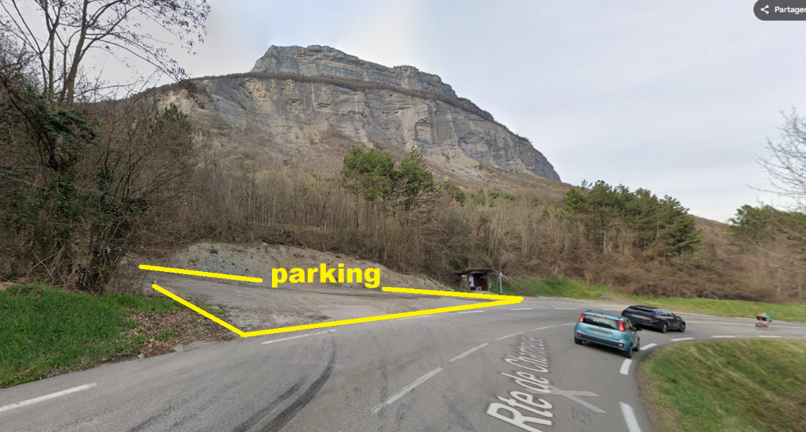

- Pour le 2ème passage de relai à Bernin vous aurez la place de stationner sur place ou dans la rue en contrebas. https://maps.app.goo.gl/apfGTBMgxcdvJnNX7
Chemin des communaux à Bernin.

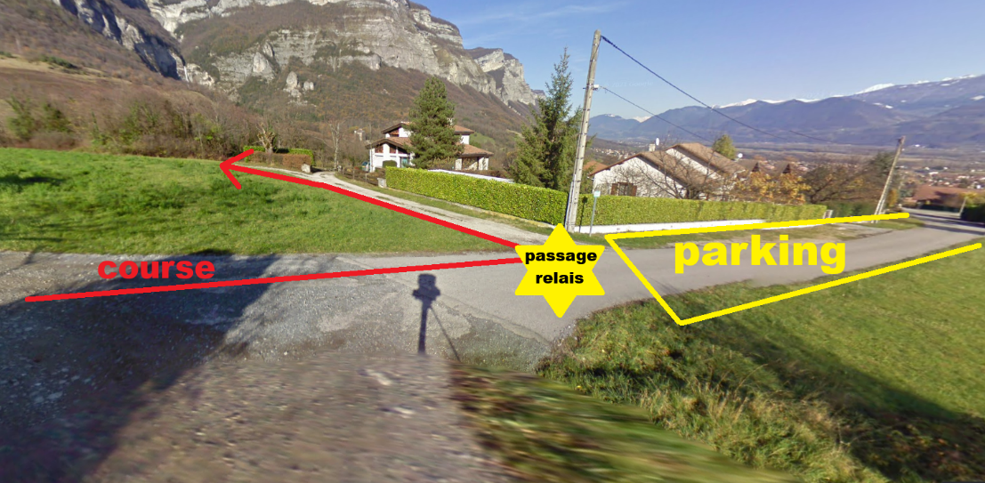
Parcours :

RELAIS 1 / https://tracedetrail.fr/fr/trace/229756
RELAIS 2 / https://tracedetrail.fr/fr/trace/229754
RELAIS 3 / https://tracedetrail.fr/fr/trace/229751

LE GRAND TRAIL / https://tracedetrail.fr/fr/trace/trace/199783

L’express / https://tracedetrail.fr/fr/trace/357189

4/ DROIT A L’IMAGE

Par sa participation à l’épreuve, chaque participant autorise expressément l’organisateur, ses ayants droits ou ayants-cause à fixer et reproduire, sur tout support et par tout moyen, et par suite, à reproduire et à représenter, sans rémunération d'aucune sorte, ses noms, voix, images, et plus généralement sa prestation sportive dans le cadre de l'épreuve, sous toute forme, sur tout support existant ou à venir, en tout format, pour toute communication au public dans le monde entier, pour tout usage y compris à des fins publicitaires et/ou commerciales , et pour toute la durée de la protection actuellement accordée en matière de droit d’auteur par les dispositions législatives ou réglementaires, les décisions judiciaires et/ou arbitrales de tout pays ainsi que les conventions internationales actuelles ou futures, y compris pour les prolongations éventuelles qui pourraient être apportées à cette durée. Les photos de l’évènement seront disponibles quelques jours après la course, sur le
site et notre page facebook. Vos photos et vidéos pourront être envoyées à notre adresse, et nous les traiterons et publierons sur notre site.
L’organisateur, ses ayants droits, ses ayants cause s’interdisent expressément d’utiliser le nom, la voix ou l’image des participants dans un support à caractère pornographique, raciste, xénophobe, et plus généralement, s’interdisent toute exploitation préjudiciable à la dignité des participants.

5/CNIL

L'organisation s’engage à respecter la confidentialité des informations nominatives et données personnelles communiquées par l’Utilisateur, et à les traiter dans le respect de la loi Informatique et Libertés du 6 janvier 1978. Les informations recueillies auprès des Utilisateurs/participants sont enregistrées et utilisées par l'association pour assurer la gestion de leur commande, personnaliser la communication, leur adresser des informations. Les destinataires des données sont : l’organisateur. Conformément à la loi « informatique et libertés » du 6 janvier 1978 modifiée en 2004, vous bénéficiez d’un droit d’accès et de rectification aux informations qui vous concernent, que vous pouvez exercer en vous adressant à :

ASSOCIATION SPORTIVE LOI 1901 "ALPHA SPORT EVENT"
426 allée Jean Allard
38330 Montbonnot

L'association à souscris le contrat : Assurance Responsabilité Civile" chez :
MAIF
200, avenue Salvador Allende CS 90000
79038 NIORT Cedex 9
Ce contrat couvre les organisateurs, l'événement ainsi que les locaux mis à disposition.

Le service de secours "premier soins" sera assuré par le prestataire suivant, d'après la convention Dispositif Prévisionnel de Secours signée :
ASSOCIATION SECOURISTE FRANCAIS
CROIX BLANCHE - ECHIROLLES
102C cours Jean Jaurès
38130 ECHIROLLES
Le Centre d'Incendie et de Secours sera également avisé afin de permettre une meilleure coordination des secours dans le cas d'une intervention.
En cas d'évacuation par les services de secours, l'hôpital le plus proche sera par défaut (sauf cas ou blessures exceptionnels ou avis contraire du responsable des secours) :
Centre Hospitalier Universitaire
31 Chemin Fortuné Ferrini
38700 LA TRONCHe

Pour la convivialité et le plaisir de tous, le manquement à une de ses règles ou informations entraînera l'exclusion sans remboursement possible du personnel "gênant". Les services de gendarmerie et de police seront également en relation avec l'organisation et pourront intervenir rapidement en cas de troubles volontaires et insistants au bon déroulement de cette journée.

L'association "ALPHA SPORT EVENT" vous remercie d'avoir pris le temps de lire l'ensemble de ce règlement et vous souhaite une bonne préparation !
L'EQUIPE ORGANISATRICE

